Ciudades
Estambul, Kuala Lumpur, Bangkok, Kanchanaburi, Chiang Rai, Chiang Mai, Phuket, Phi Phi.

TAILANDIA AL COMPLETO
MALASIA & ESTAMBUL DE REGALO

SEP 20 I OCT 19
2026

INCLUYE

- 16 Dias/13 Noches
- Vuelo Internacional México-Estambul-Kuala Lumpur-Estambul-México
- Vuelo domésticos: Kuala Lumpur Bangkok, Bangkok-Chiang Rai,Chiang Mai-Phuket, Phuket-Kuala Lumpur
- Traslados aeropuerto – hotel -aeropuerto
HOSPEDAJE
- 1 noche de alojamiento en Estambul
- 3 noches ded alojamiento en Kuala Lumpur
- 2 noches de alojamiento en Bangkok
- 1 noche de alojamiento en Kachanaburi
- 2 noches de alojamiento en Chiang Rai
- 2 noches de alojamiento en Chiang Mai
- 2 noches de alojamiento en Phuket
ALIMENTOS
- 13 desayunos
- 9 comidas
- 2 cenas
VISITAS & TOURS SEGÚN ITINERARIO
- Tour Maravillas de Estambul
- Tour de Putrajaya
- City Tour en Kuala Lumpur
- Visita al Templo Wat Tham Suea
- Excursión al mercado flotante Damnoen Saduak.
- Tour de Triángulo de oro
- Visita al Templo Chino del Gran Buda Wat Huay Kang (The Big Buddha)
- Visita al Templo blanco Wat Rong Khun
- Visita al Templo Wat Rong Suea Ten o Templo azul
- Visita al Templo Wat Phra, el más importante de la Ciudad.
- Experiencia con elefantes en Kanta Elephant Sanctuary
- Visita a la granja de orquídeas y su mariposario.
- Excursión a las Islas Phi Phi e Isla Bambu.
- Tour en Bangkok
- Visita al Templo Wat Traimit
- Visita al Buda de oro más grande del mundo
- Visita al complejo real Wat Pho
- Visita al Gran Palacio
- Visita al Templo del Buda Esmeralda
OTROS
- Traslados en autocar durante el circuito
- Guía de habla hispana
- Visa turca (Sólo para pasajeros mexicanos)
NO INCLUYE
- Cualquier servicio no mencionado en el itinerario.
- Comidas y bebidas no mencionadas en programa.
- Impuestos locales, se pagan en destino.
- Seguro de viaje personal.
- Gastos personales
(compras, cenas, bebidas, etc.).

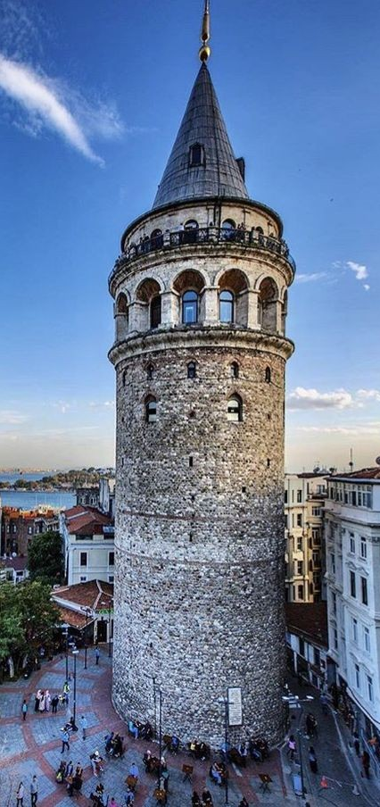
ITINERARIO

Día 1 – CUIDAD DE MEXICO ✈ ESTAMBUL
Cita en el aeropuerto de la Ciudad de México. Vuelo directo con Turkish Airlines con destino a Estambul. Noche A bordo.

Día 2 – ESTAMBUL
Llegada a Estambul. Recepción por parte de la operadora. Realizamos el Tour Maravillas de Estambul. Empezamos el día con la visita de la plaza de Taksim; se acepta como el corazón de la cuidad donde tendremos oportunidad de conocer la zona moderna de Estambul, caminaremos por la calle peatonal de Istiklal; del mismo modo, tendremos tiempo libre para conocer la zona de la Torre de Galata, después del almuerzo en un restaurante típico.

Terminaremos el día con la visita del Bazar de las especias, construido en 1660 y sigue siendo un destino inevitable para los amantes de la cocina internacional donde se puede probar y adquirir todo tipo de especias y delicias turcas. Regreso al hotel. Alojamiento.

Día 3 – ESTAMBUL ✈ KUALA LUMPUR -
Desayuno. Mañana libre para realizar actividades personales. A las 13:00, traslado al Aeropuerto de Estambul para tomar el vuelo directo de Turkish Airlines con destino a Kuala Lumpur. Noche a bordo.

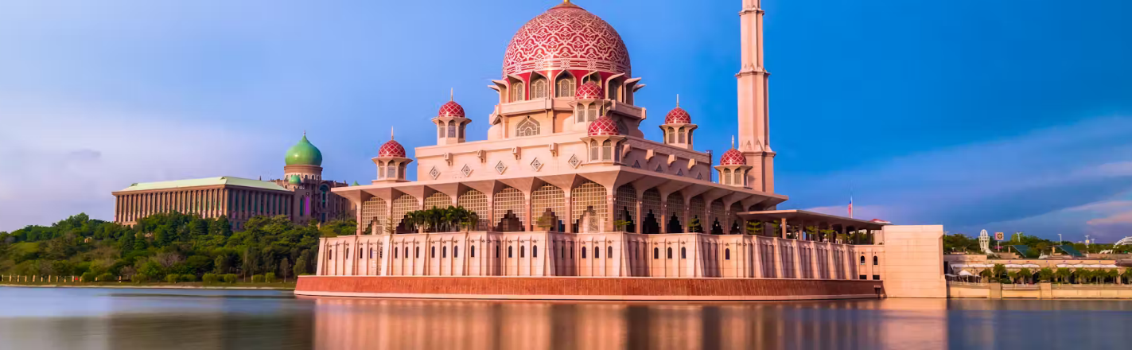
Día 4 – LLEGADA A KUALA LUMPUR – PUTRAJAYA DISTRICT
Llegada Kuala Lumpur. Recepción por parte nuestro equipo. Iniciamos al tour de Maravilloso Putrajaya District.
Iniciamos al tour con la visita de la famosisima mezquita Putra que se conoce con su color rosa. Frente al pintoresco lago Putrajaya, la Mezquita Putra es el símbolo más característico del lugar y posiblemente una de las mezquitas más modernas del mundo. Una muestra de cómo los diseños de las mezquitas han evolucionado en Malasia. Putra combina diseños tradicionales, artesanía local, y el uso de materiales autóctonos. La mezquita es el modelo de la arquitectura persa Islámica del período de Safavid con elementos procedentes de otras culturas musulmanas. Conoceremos el puente de Putrajaya, es uno de los principales puentes de Putrajaya, capital administrativa federal de Malasia. Este puente es atirantado y de estilo futurista, con un aspecto del navío de vela.Antes de ir al hotel, haremos un paseo alucinante en barco de aprox 45 mins para conocer orillas de Putrajaya. Finalizando el paseo, nos dirigimos al hotel. Check in y alojamiento.

Día 5 – KUALA LUMPUR – CITY TOUR
Desayuno y almuerzo. A la hora indicada saldremos del hotel para realizar el City Tour de Kuala Lumpur. Empezamos el tour del dia con la visita de Cuevas de Batu. Ubicadas a poco más de 10 kilómetros de Kuala Lumpur, las Cuevas de Batu son un conjunto de cavidades ubicadas en el interior de una colina de piedra caliza. Se formaron hace aproximadamente unos 400 millones de años, debido a la acción del agua sobre la frágil roca caliza. Continuamos al tour visitando el monumento nacional y la mezquita nacional. Tiene capacidad para 15,000 personas y se sitúa en 53,000 m² de hermosos jardines. La mezquita se construyó en 1965 en la ubicación de una iglesia, el Salón de Gospel de Venning Road, que se situaba aquí desde 1922, pero fue expropiado por el gobierno de Malasia.​ La mezquita es un enfoque audaz y moderno en hormigón armado, que simboliza las aspiraciones de Malasia recién independizada.

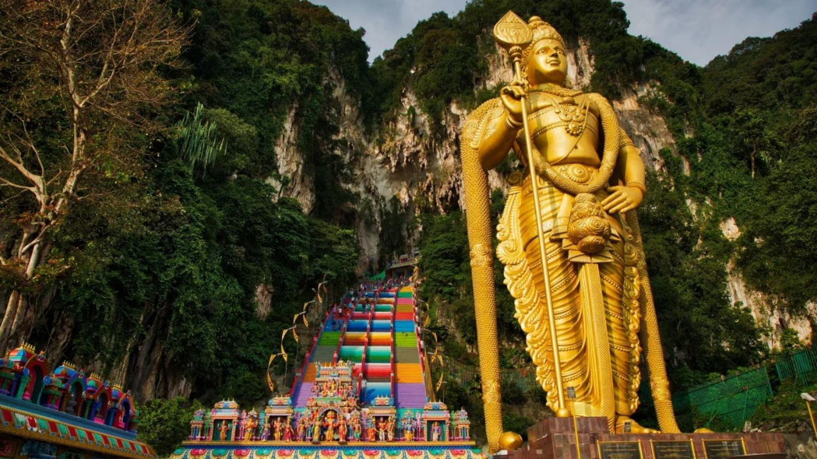
Seguimos al tour visitando Plaza de Merdeka, donde se bajó la Union Flag y se izó la bandera de Malasia por primera vez en la medianoche del 31 de agosto de 1957. Desde entonces, la Plaza Merdeka ha sido el lugar usual de celebración del anual Desfile Merdeka (Desfile del Día Nacional). Despues de un almuerzo en un restaurante local, continuaremos al tour cocociendo el palacio del rey. Terminamos al tour visitando las torres petronas. Las Torres Petronas, situadas en Kuala Lumpur, capital de Malasia, fueron los edificios más altos del mundo entre 1998 y 2003, superados el 17 de octubre de ese mismo año por el Taipei 101 en Taiwán. Actualmente, son las torres gemelas más altas del mundo. Las torres, con una altura de 452 metros y 88 pisos de hormigón armado, acero y vidrio, se han convertido en el símbolo de Kuala Lumpur y Malasia. Entramos a las Torres Gemelas Petronas a conocer SkyBridge. Finalizando la visita continuamos al hotel. Alojamiento.
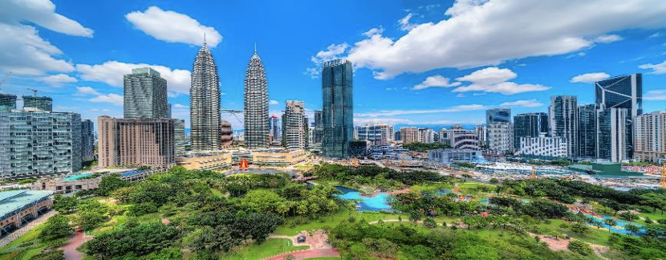

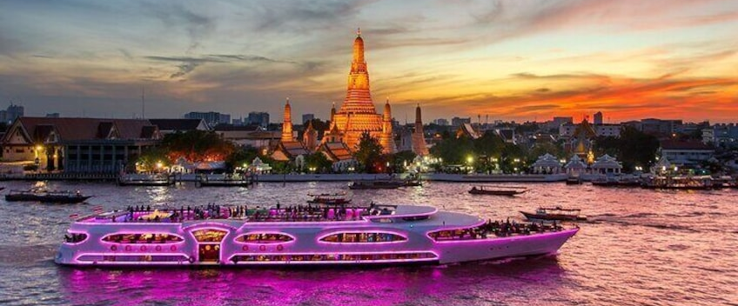
Día 6 – KUALA LUMPUR ✈ BANGKOK – CENA DE BIENVENIDA
Cena. Llegada a Bangkok. Recepción en el Aeropuerto, traslado al hotel. Bienvenida con cocktail sin alcohol y pulsera de flores. Check In, tarde libre para descansar y prepararse para la cena de bienvenida. A la hora indicada por su guía salida del hotel para la cena de bienvenida en el crucero de onderful Pearl. Mientras deleitamos la rica cena, estaremos disfrutando espectáculos de baile. Al final de nuestra cena, regreso al hotel y alojamiento.

Día 7 – BANGKOK
Desayuno y Almuerzo. A la hora indicada saldremos del hotel para realizar el tour del dia. Empezamos con el Templo Wat Traimit que se conoce como Buda de Oro, antiguo templo cuyo exterior dorado alberga la estatua de Buda de oro macizo más grande del mundo. Con un peso de 5,5 toneladas y una altura de 3 metros. Luego continuaremos a la excursión visitando el Gran Palacio, uno de los más bellos ejemplos de las cortes de Siam. Antiguamente solía ser utilizado como residencia de los reyes de Tailandia. Aquí se pueden admirar palacios usados en distintas ocasiones: el palacio de los funerales, el palacio de las recepciones, la sala del trono, la sala de la coronación, la casa de los invitados reales y el maravilloso Templo del Buda Esmeralda -Wat Phra.
Almuerzo en un restaurante local. Mas tarde iremos a conocer el Wat Pho, el gran complejo real de templos que alberga un Buda Reclinado de 46 metros de longitud y los

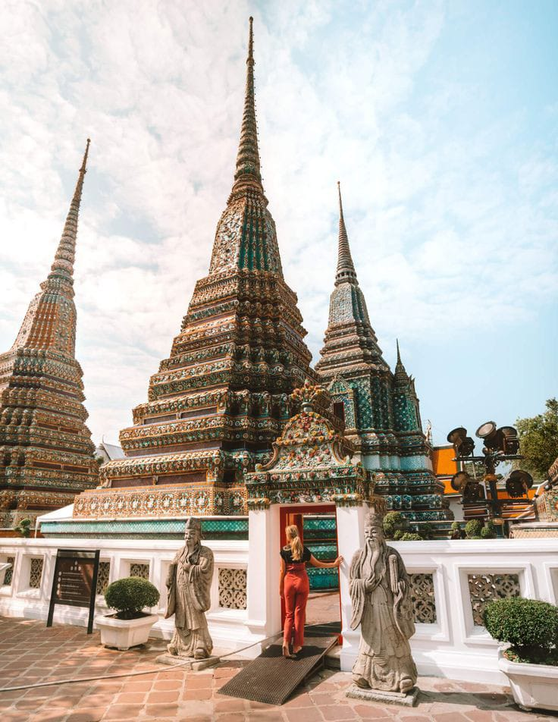
hedis (tumbas) de los reyes, uno de los templos más antiguos de Bangkok, el Wat Pho, fue declarado monasterio real durante el reinado del rey Rama I. El templo fue la primera escuela de medicina tradicional y masaje tailandés y se considera la primera universidad del país. Regreso al hotel. Alojamiento.
*Es importante llevar pantalones largos y camiseta con manga para entrar el Gran Palacio.

Día 8. BANGKOK 🚌 KANCHANABURI
Desayuno y Almuerzo. Cita en el lobby a la hora indicada para trasladarse a las 7am. Esta mañana saldremos hacia el mercado sobre la vía del tren o Talad Rom Huup. Si tenemos suerte y el tren funciona normalmente, podremos ver como los vendedores desmontan el mercado en un tiempo récord para dejar pasar al viejo tren. Seguiremos hasta el mercado flotante de Damnoen Saduak (80km. de Bangkok) donde tomaremos una barca por sus canales mientras observamos a los vendedores.
Continuaremos hasta Kanchanaburi (unos 100km. más) donde conoceremos el famoso Puente sobre el Río Kwai, el museo y el cementerio de la II Guerra Mundial. Allí, miles de soldados aliados perecieron en trabajos forzados bajo las órdenes de los japoneses mientras construían la vía que tenía que llevar provisiones a Birmania. Nos alojaremos en el hotel en el centro de Kanchanaburi.

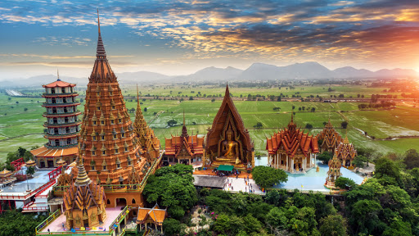
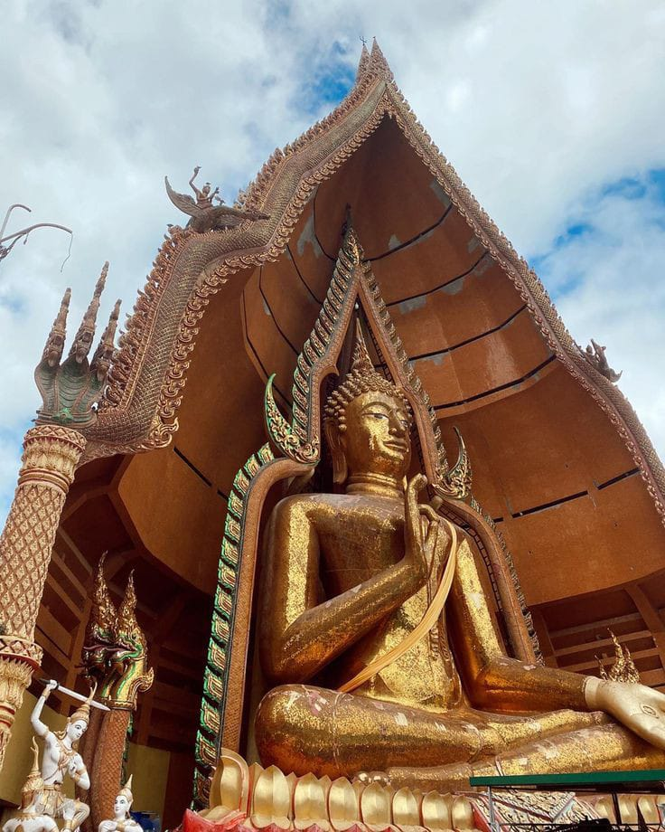
Día 9 – KANCHANABURI 🚌 WAT THAM SUEA ✈ CHIANG RAI

Desayuno y Almuerzo.
A la hora indicada por nuestro guía salida del hotel para conocer Templo de Wat Tham Suea.
Al finalizar el tour, traslado al aeropuerto para tomar el vuelo domestico con destino a otra hermosa cuidad que se llama Chiang Rai.
Llegada a Chiang Rai, recepción en el Aeropuerto y traslado al hotel.

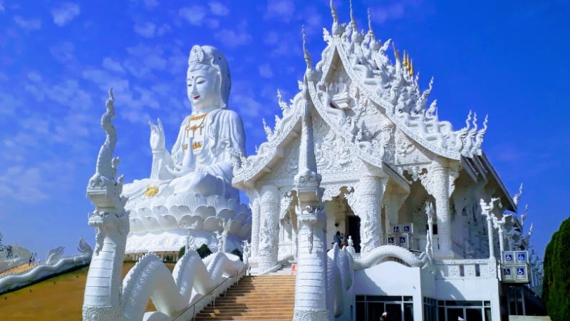
Día 10. CHIANG RAI 🚌 WAT HUAY PLA KANG 🚌 TEMPLO AZUL 🚌 TRIANGULO DE ORO
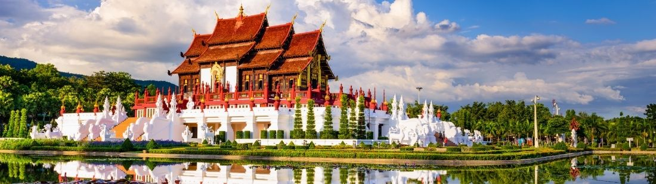
Desayuno y Almuerzo. Saldremos directamente hacia el Templo chino del Gran Buda, Wat Huay Pla Kang que destaca por su enorme estatua de la Bodhisattva Guan Yin, la Diosa de la Piedad. A pesar de no tratarse realmente de una estatua de Buda, el lugar se ha hecho popular con el erróneo sobrenombre de “Big Buddha”. No dejes de subir al nivel más elevado de la enorme y extravagante pagoda de 9 pisos que hay al lado de la estatua gigantesca, para disfrutar de unas magníficas vistas sobre la ciudad de Chiang Rai y sus entornos. Seguiremos hacia el Campo de té donde probaremos té fresco desde su plantación.

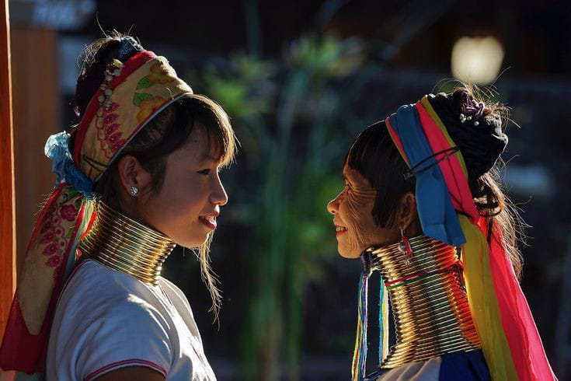
Posteriormente, iremos al Triángulo del oro, el lugar donde el Río Mekong y el Río Ruak se encuentran y separan las fronteras de Laos, Birmania y Tailandia. Históricamente la zona había sido famosa mundialmente por el cultivo y tráfico de opio. Hoy en día la gente que trabajaba en el opio desarrolla otros cultivos gracias a los proyectos del gobierno o trabajan para el turismo, ahí tomaremos una barca por el rio.
Después iremos al poblado montado de mujeres jirafa.
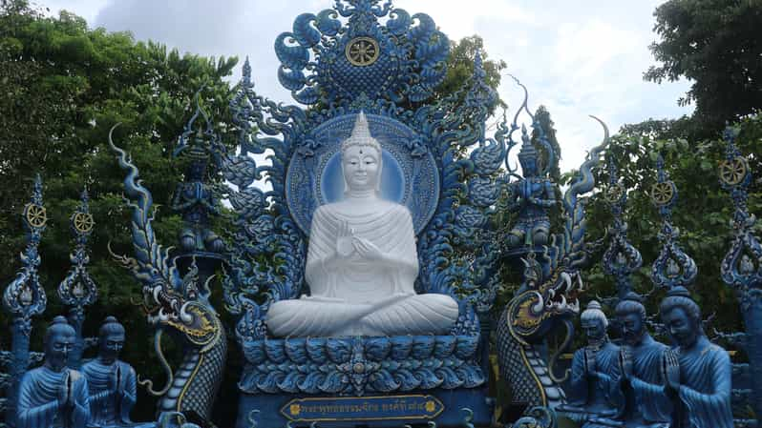
Al final del día, también visitaremos el Templo Wat Rong Suea Ten o Templo azul es la nueva joya de Chiang Rai. Un templo recién terminado de construir (en 2016 aunque fue empezado en 2005), en el que el color azul, el color del Dharma, domina el espacio. En el interior encontraremos una gran imagen de Buda de color blanco, algo también inusual. Terminado el tour, regreso al hotel. Alojamiento.

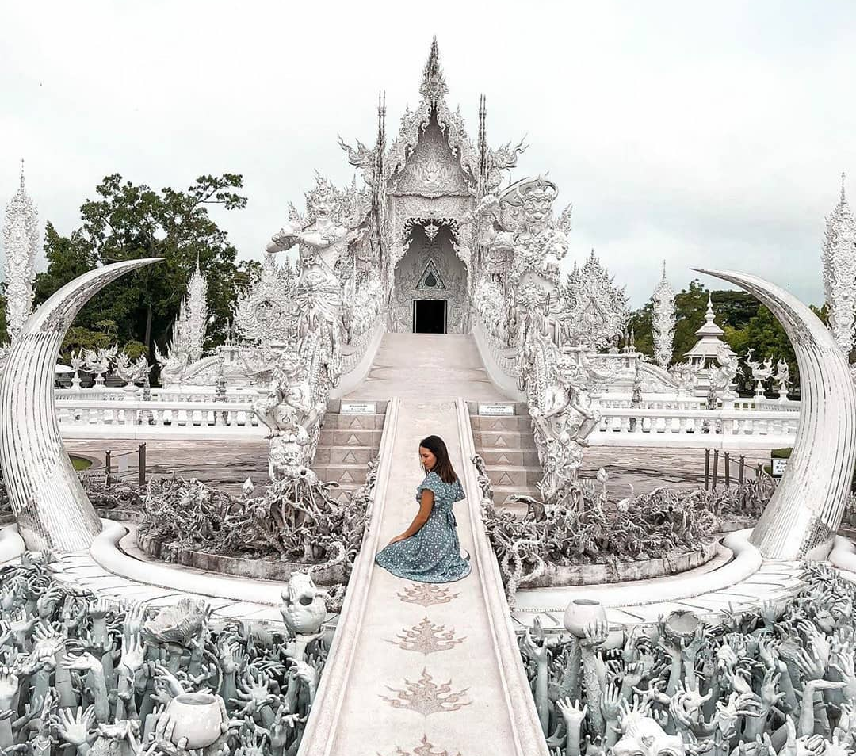
Día 11. CHIANG RAI🚌TEMPLO BLANCO🚌WAT PHRA SINGH🚌DOI SUTHEP🚌CHIANG MAI
Desayuno y Almuerzo. Por la mañana visitaremos el Templo blanco Wat Rong Khun, un templo muy distinto al resto de templos budistas que podemos ver en Tailandia. Su diseño totalmente rompedor, las extrañas figuras que lo decoran y su blanco inmaculado que representa la pureza de Buda, suelen despertar la admiración de todos quienes lo visitan. Fue empezado a construir en 1997 y aún no tiene una fecha clara de finalización.
En el camino a Chiang Mai, pararemos en unas aguas termales por unos 15 minutos para estirar las piernas. Si nos apetece podremos remojarnos las piernas en sus aguas calientes. Seguiremos el rumbo hasta Chiang Mai donde, al llegar, visitaremos el Templo Wat Phra Singh, el templo más importante del centro histórico de la ciudad. También subiremos al Monte Doi Suthep, desde el que obtendremos unas geniales vistas de la provincia de Chiang Mai y donde visitaremos el templo que hay en la cima. Al termino del tour regreso al hotel. Alojamiento.

Día 12 – CHIANG MAI 🚌 SANTUARIO DE ELEFANTES KANTA 🚌 MARIPOSARIO
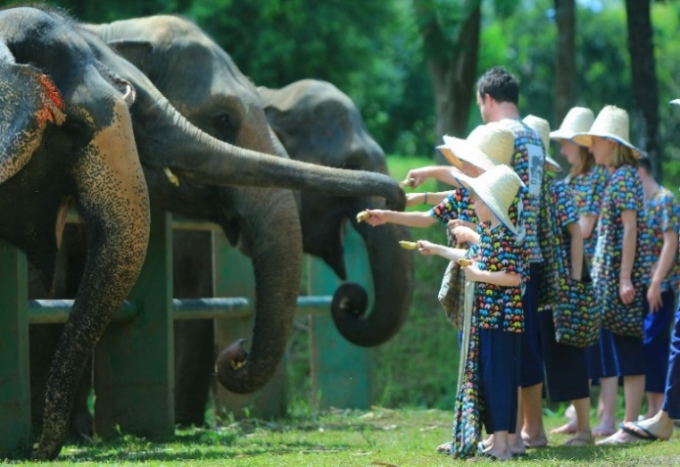
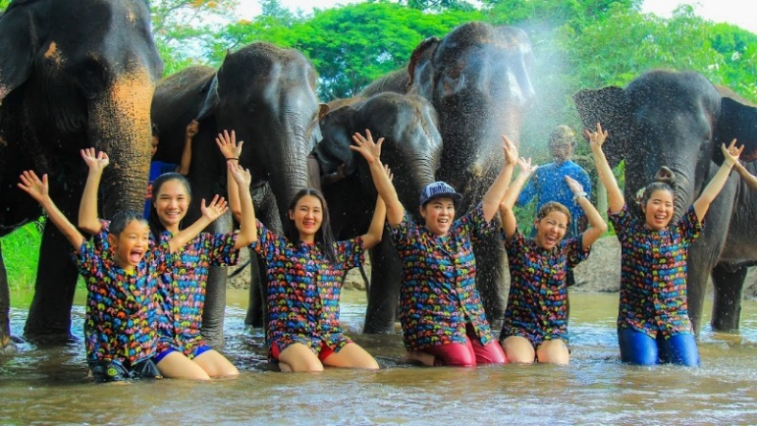
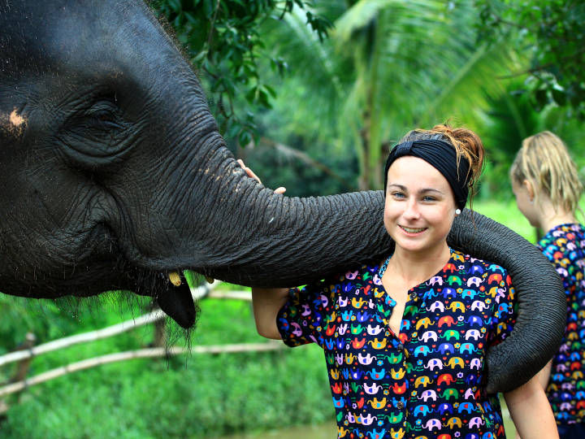
Desayuno, Almuerzo y Cena. Se recomienda llevar bañador puesto, ropa interior para cambiar, sandalias, crema solar y gorra. ¡Por supuesto la cámara o móvil!

Por la mañana, entre 6:30 y 7am saldremos dirección al norte de Chiang Mai atravesando montes, bosques y campos de arroz hasta llegar al Kanta Elephant Sanctuary (50 minutos). Al llegar nos vestiremos de mahout –cuidador de elefantes– y conoceremos a los elefantes asiáticos de cerca. Les daremos de comer en su ambiente natural y aprenderemos sobre ellos. Después los acompañaremos hasta el río para su baño diario y, si queremos, nos bañaremos con ellos. En este parque no se montan.

Al terminar tomaremos un café, té y frutas antes de despedirnos de los elefantes. Más tarde visitaremos la Granja de Orquídeas y su Mariposario. Almuerzo en la Granja de las Orquídeas. Por la noche tendremos la cena típica del norte (en el suelo) con bailes de distintas etnias tribales.

Día 13 – CHIANG MAI ✈ PHUKET
Desayuno. A la hora indicada traslado al Aeropuerto de Chiang Mai para tomar el vuelo domestico con destino a Phuket. Llegada a Phuket, recepción el aeropuerto y traslado al hotel.

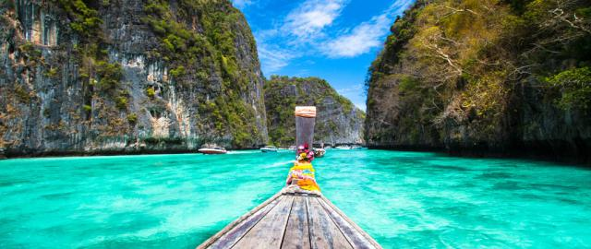
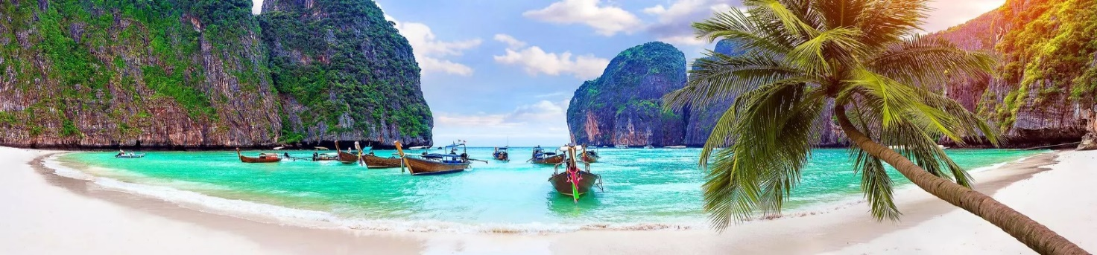
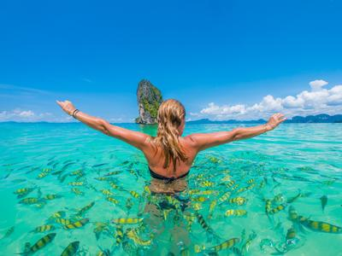
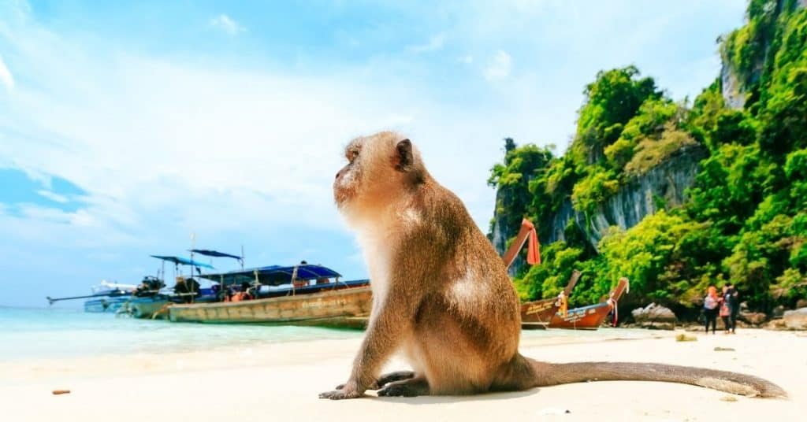
Día 14 – PHUKET 🚢 EXCURSIÓN A LAS ISLAS PHI PHI E ISLA DE BAMBU
Desayuno y Almuerzo. A la hora indicada salida del hotel para dirigimos al embarcadero. Durante esta excursión visitaremos las maravillosas playas de las islas de Koh Phi Phi, Phi Phi Leh y Phi Phi Don. Entre ellas visitaremos Maya Beach, muy conocida por su aparición en la película “La Playa”, la isla de los monos, además de la cueva de los vikingos. Tendremos también la oportunidad de subir al famoso mirador de la isla Phi

Phi Don, donde obtendremos unas fantásticas vistas. Almorzaremos en la misma arena de una de las playas que visitaremos. Además de la comida tendremos incluido el equipo de esnórquel, agua, frutas y refrescos. Al término de la excursión regreso al hotel. Alojamiento. NOTA: El itinerario es sujeto a cambios por el clima sin previo aviso

Día 15 – PHUKET ✈ KUALA LUMPUR
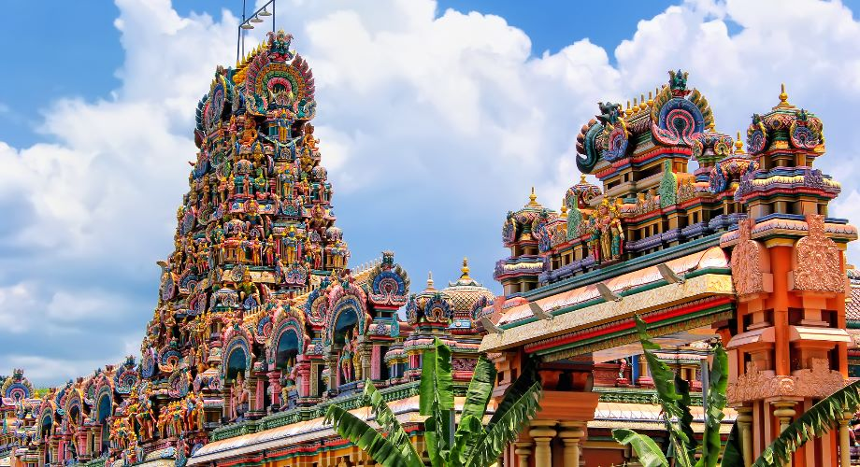

Desayuno. A la hora indcada, traslado al Aeropuerto para tomar el vuelo con destino a Kuala Lumpur. Llegada a Kuala Lumpur, recepción por nuestro equipo y traslado al hotel. Tarde libre para realizar actividades personales. Alojamiento.

Día 16 – KUALA LUMPUR ✈ CUIDAD DE MEXICO
Desayuno. A la hora indicada traslado al aeropuerto internacional de Kuala Lumpur para tomar el vuelo de regreso con Turkish Airlines haciendo una escala en Estambul.

FIN DE NUESTROS SERVICIOS

OCUPACION | PRECIO USD
DOBLE / TRIPLE | 4,299
SINGLE (SUPLEMENTO) | 1,400
Tipo de cambio oficial de BBVA Bancomer al momento de realizar su pago.

 | TAILANDIA AL COMPLETO
ESTAMBUL | LIONEL HOTEL  Lionel Hotel İstanbul Bayrampaşa - Lionel Hotel
KUALA LUMPUR | PULLMAN KUALA LUNPUR CITY CENTER  https://www.pullman-kualalumpur-citycentre.com/
BANGKOK | MODE SATHORN  https://www.modesathorn.com/
KANCHANABURI | U IN CHAN TREE  https://www.uhotelsresorts.com/uinchantreekanchanaburi/
CHIAN RAI | THE HERITAGE CHIANG RAI  https://www.heritagechiangrai.com
CHIAG MAI | MELIA CHIANG MAI  https://www.melia.com/es/hoteles/tailandia/chiang-mai/melia-chiang-mai
PHUKET | GRAND MERCURE PHUKET PATONG  https://grandmercurephuketpatong.com/
Listado de hoteles utilizados con mayor frecuencia en este circuito. Reflejado sólo para efectos indicativos, pudiendo confirmarse el hospedaje en hoteles similares.

NOTAS IMPORTANTES:
- Bloqueo considerado para 36 pasajeros

- En este circuito para mejor comodidad se sugiere el alojamiento en ocupación DOBLE

- El tipo de cambio a tomar en todo momento es de BBVA Bancomer al momento de realizar el pago. Puede consultarlo directamente en el sitio web: BBVA.MX https://www.bbva.mx/personas/informacion-financiera-al-dia.html

- Datos bancarios: Cuenta oficial de Corporativo Turistico MOTG SA de CV
Banco |  | BBVA Bancomer
Número de cuenta |  | 0116234038
CLABE Interbancaria |  | 012180001162340382

- Formas de pago:
- Transferencia bancaria, depósito bancario y pago en efectivo.

- Condiciones de pago:
- 500USD anticipo mínimo por pasajero de para confirmar reserva
- 4 meses antes de la salida (120 días), deberá estar cubierto el 50% de reserva.
- 2 meses antes de la salida (60 días), deberá estar liquidado el total de reserva.

- Para emitir boletos electrónicos se requiere: copia de pasaporte vigente con mínimo 180 días desde la fecha de regreso. El pasaporte debe presentarse en buen estado, sin manchaduras, mutilaciones, humedad; de lo contrario no le permitirán documentar.

- Es responsabilidad de la agencia de viajes y/o pasajero revisar y tramitar la documentación requerida para su viaje en tránsito o entrada al destino que visita.

- En hoteles, check-in es a las 14:00 y check-out a las 12:00, si requieren un early check in o late check-out estaría sujeta a disponibilidad y a un probable suplemento.

- Itinerario y hoteles previstos, sujetos a cambios de último momento por razones de clima o condiciones extraordinarias y/o derivadas de pandemia, actos bélicos y otros que estén fuera del control de la Operadora **

